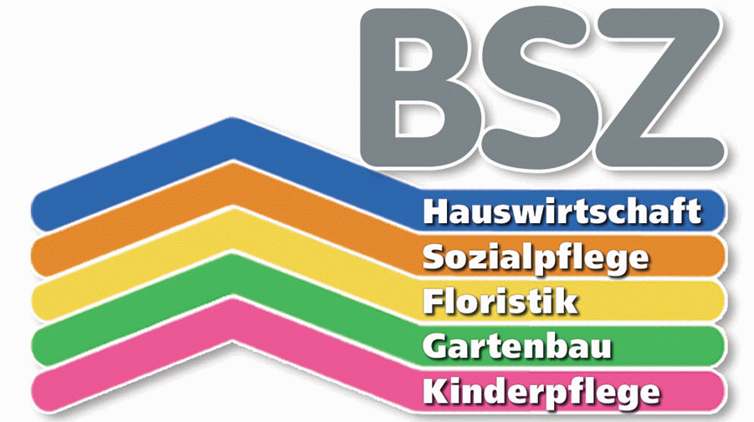
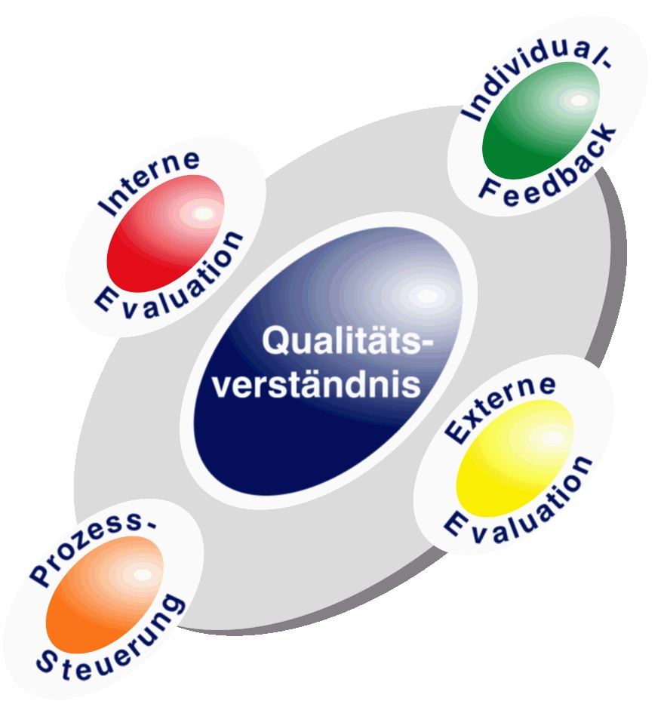Zieltableau des Staatlichen BSZ Regensburger Land
Alle Ziele, an denen aktuell gearbeitet wird. Zu allen Zielen liegen Handlungspläne vor.
 | Prozessqualität Schule | Prozessqualität Unterricht | Ergebnisse | Rahmenbed.
Kurzfristig  erreichbare Ziele  (1 Jahr) | Unsere Schülerinnen und Schüler kommen regelmäßig und pünktlich zum Unterricht.  KESCH:  Die Eltern sind frühzeitig und anlassunabhängig über alle relevanten Angelegenheiten informiert.  Die Lehrkräfte und das Sekretariat sind für Eltern, Betriebe und Praktikumsgeber gut erreichbar.
Mittelfristig  erreichbare  Ziele  (2 – 3 Jahre) | Inklusion:  Unsere Schülerinnen und Schüler sowie Auszubildenden mit Beeinträchtigungen und Behinderungen erwerben einen regulären Berufsabschluss für den ersten Arbeitsmarkt  Das gemeinsame Leben und Lernen von Schülerinnen und Schülern mit und ohne Beeinträchtigung und Behinderung ist für alle am Schulleben Beteiligten der Normalfall.  Integration:  Wir eröffnen unbegleiteten minderjährigen und berufsschulpflichtigen Flüchtlingen und Asylbewerbern Ausbildungschancen durch Spracherwerb und integrieren sie in unsere Schulfamilie. | Wir unterstützen unserer Schülerinnen und Schüler in ihrer Persönlichkeitsentwicklung.  Unsere Schülerinnen und Schüler  - sind sich ihrer Stärken und Schwächen bewusst,  - nehmen die Veränderungen in ihrer Persönlichkeitsentwicklung wahr,  - verstehen die Unterschiede zwischen ihrer Selbst- und Fremdwahrnehmung,  - können ihre Beurteilungen nachvollziehen.

